Warszawa, 30.07.2025 r.

**Ojciec dwójki dzieci walczy o życie – w 3 dni zebrano już ponad 100 tys. zł!**

**Guz w mózgu, paraliż twarzy, codzienny ból – a mimo to wstaje każdego dnia. 43-letni Jarek z Kowala zmaga się z glejakiem pnia mózgu – agresywnym i nieoperacyjnym. Walczy każdego dnia - dla rodziny, dla dzieci. Na portalu Pomagam.pl ruszyła zbiórka na leczenie i rehabilitację, która poruszyła setki osób. W ciągu zaledwie trzech dni zebrano już ponad 100 tys. zł, jednak to kropla w morzu potrzeb!**

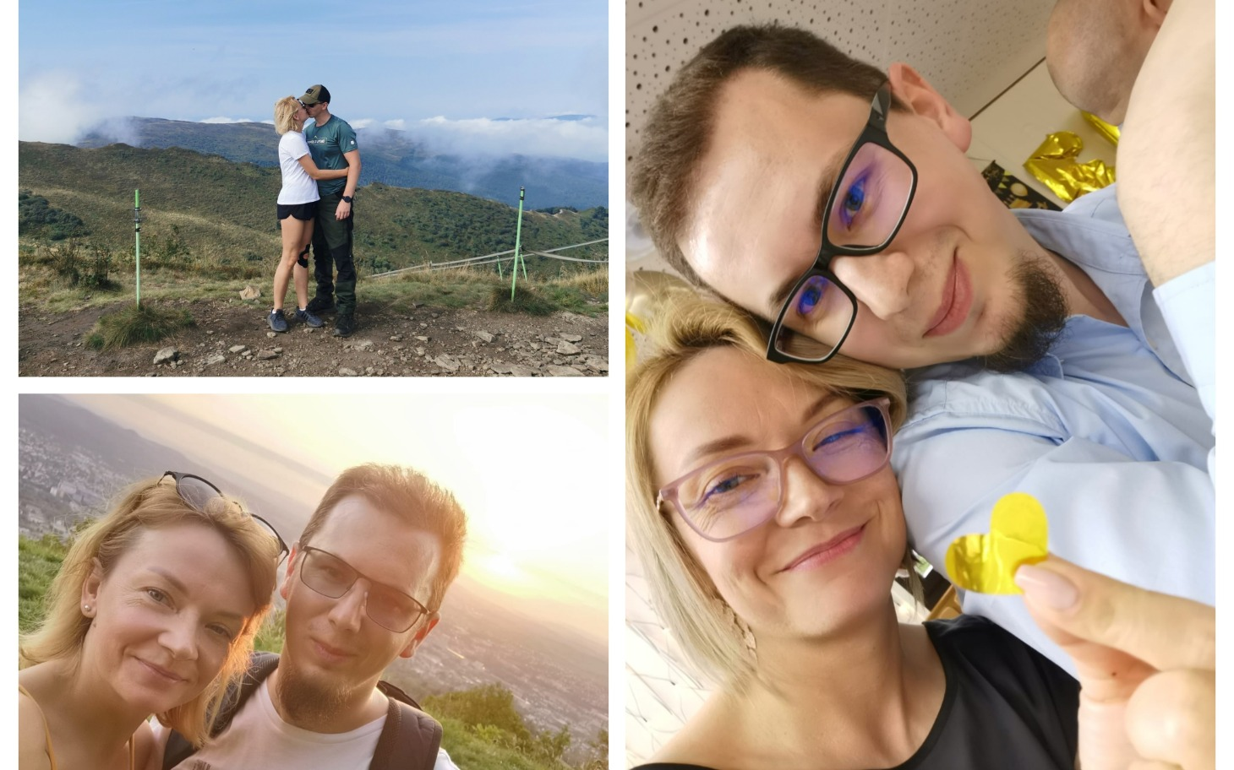

Jeszcze kilka miesięcy temu Jarek prowadził normalne życie – dom, praca, gitara, wyjazdy w góry z rodziną. Niestety dzisiaj jego codziennością są neurologiczne bóle, paraliż twarzy, niekończące się wizyty lekarskie i całkowita zależność od wsparcia bliskich. Diagnoza spadła na niego nagle, wywracając jego życie o 180 stopni.

* *Najpierw zamknęli firmę, w której pracowałem. Z dnia na dzień zostałem bez pracy — na zasiłku. Potem przyszła diagnoza: glejak pnia mózgu II stopnia. Guz duży (3 x 5 cm), w złym miejscu, nieoperacyjny. Powoduje podwójne widzenie. Nie miałem pojęcia, że takie rzeczy mogą się wydarzyć naprawdę — aż wydarzyły się mnie.* – opowiada Jarek swoją historię w opisie zbiórki.

Aby potwierdzić diagnozę, Jarek z rodziną pojechał aż do do Tybingi w Niemczech. Niestety po biopsji w niemieckiej klinice doszło do powikłań – porażenie nerwu twarzowego sprawia, że młody tata nie może domknąć oka. Radioterapia wyniszczyła jego organizm, była najgorszym co spotkało go w życiu, a chemioterapia dopiero się zaczęła. Jarek już schudł 17 kg, a prosty spacer wyłącza go z życia na resztę dnia.

Mimo wszystko mężczyzna się nie poddaje. Jarek codziennie walczy – dla swojej rodziny. To dla nich próbuje być dalej tatą, który gra na gitarze, opowiada głupie żarty i snuje marzenia o Bieszczadach. Jest ojcem ośmioletniej Lilianki i sześcioletniego Zbyszka. Dzieci wiedzą, że tata jest chory. Nie wiedzą, czym jest glejak. I może to lepiej – bo ta choroba to wyścig z czasem.

* *Leczenie, rehabilitacja, leki, dojazdy, opieka specjalistyczna, ciągłe poszukiwanie nowych metod terapii — wszystko to kosztuje. A ja, będąc na zasiłku, po prostu nie jestem w stanie tego udźwignąć sam. Dlatego proszę Was o pomoc. Nie tylko dla siebie — dla mojej rodziny, dla Pauli, Lili i Zbysia. Bo chcę z nimi być jak najdłużej. I jak najwięcej.* - apeluje Jarek.

Każda złotówka to szansa na dłuższe życie i więcej chwil z rodziną. Koszty leczenia, leków, rehabilitacji i specjalistycznej opieki rosną z dnia na dzień. Jarek jest na zasiłku – sam nie udźwignie tej walki. Pomóż Jarkowi odzyskać czas, którego glejak chce go pozbawić. Jarka można wesprzeć bezpośrednio na zbiórce na portalu Pomagam.pl.

**Link do zbiórki**: <http://pomagam.pl/64w68n>

**Pomagam.pl** to serwis do zakładania darmowych zbiórek online – bez prowizji i opłat. Umożliwia szybkie i bezpieczne wsparcie leczenia, bliskich w potrzebie oraz inicjatyw społecznych i kulturalnych. Przy serwisie działa także Fundacja Pomagam.pl, która reaguje wszędzie tam, gdzie jest taka potrzeba, łącząc ludzi i organizacje oraz ułatwiając działania na rzecz osób poszkodowanych i potrzebujących.

**Widget do wstawienia na stronę:**

[<iframe frameborder="0" width="430" height="500" scrolling="no" src="https://pomagam.pl/64w68n/widget/large"></iframe>](https://pomagam.pl/64w68n/widget/large)

**Kontakt do mediów:** [media@pomagam.pl](mailto:media@pomagam.pl)